
IX. ROČNÍK BĚHU NA KOHOUT
21. 06. 2014

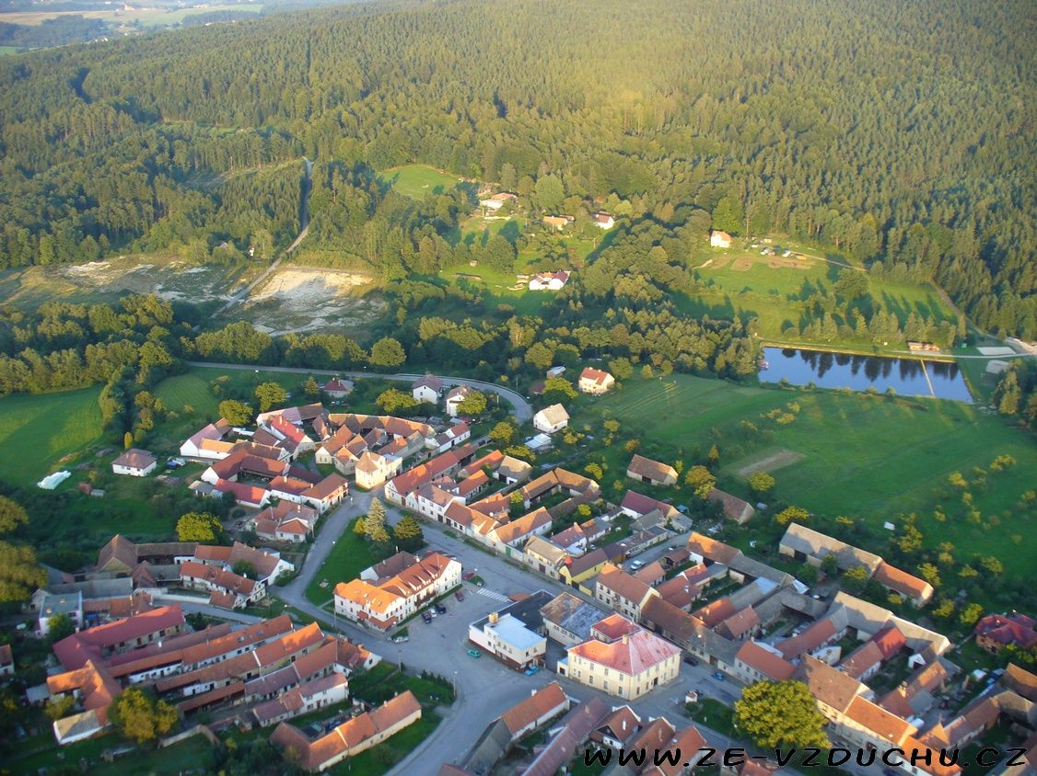

Běh je zařazen do SAUCONY českého poháru v běhu do vrchu 2014 za podpory p. Vl. Špidly.

Závodu se zúčastní jediný Jihočeský atlet na LOH v Londýně 2012 Jan Kreisinger.

Propozice IX. ročníku
Běhu na Kohout
Místo:
Besednice (u koupaliště) - Okres Český Krumlov

Datum konání: Pořadatele:
Sobota 21. 06. 2014 Rodina Kožíškova

Časový program: Startovné:
09:30 - Mládež Žactvo 10 Kč
10:00 - Nordic walking Dospělí 100 Kč
11:30 - Juniorky a muži D a E
11:30 - Junioři a ženy A, B, C, D
11:30 - Muži A, B, C

Přihlášky:
Lze poslat na adresu Kožíškovi, Kijevská 56, 370 05
České Budějovice a nebo on-line behnakohout@seznam.cz.
Tel.: 602 840 067. Přihlášku Vám také můžeme na požádání
zaslat. Každý přihlášený závodník obdrží tričko. Výběr velikosti
možný při zaslání přihlášky předem. Nejpozději do 08.06.2014.
Profil tratě: 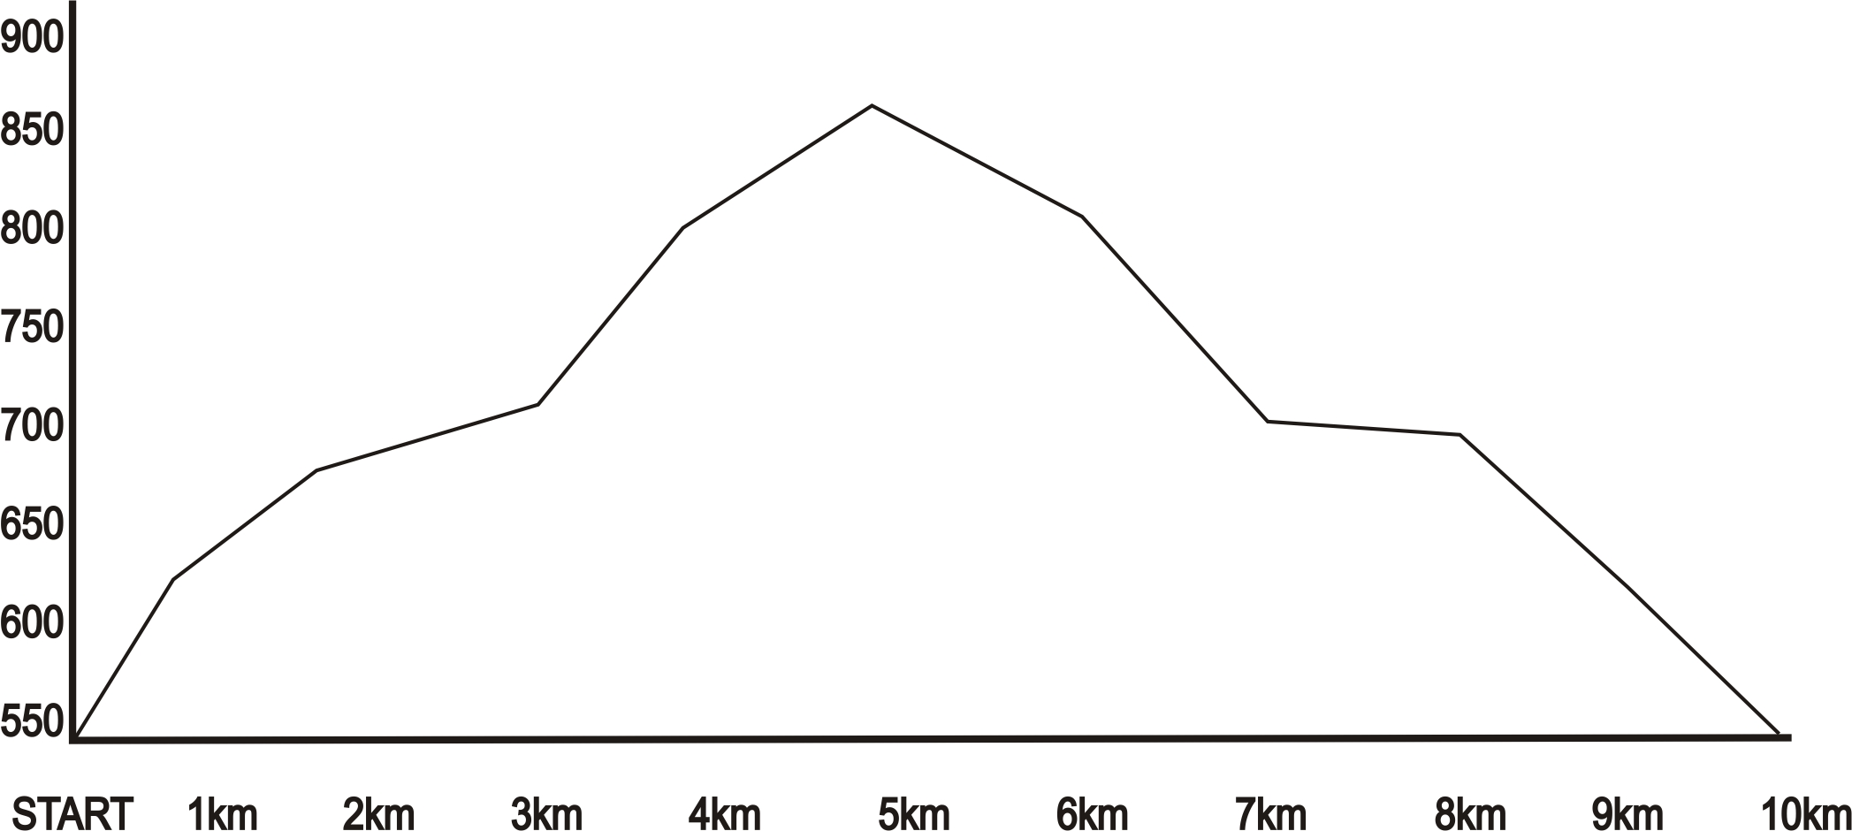

Kategorie (dle roku narození)

Předškolní děti 2009 a mladší 100 m
Přípravka I. 2008 - 2007 100 m
Přípravka II. 2006 - 2005 400 m
Nejmladší žaci, žákyně 2004 - 2003 800 m
Ml. žáci, žákyně 2002 - 2001 800 m
St. žáci, žákyně 2000 - 1999 2.000 m
Dorostenci/-ky 1998 - 1997 2.000 m
Příchozí 2.000 m
Nordic Walking 10.000 m

Juniorky 18 - 19 let 1996 - 1995 10.000 m
Ženy A 20 - 34 let 1994 - 1980 10.000 m
Ženy B 35 - 44 let 1979 - 1970 10.000 m
Ženy C 45 - 54 let 1969 - 1960 10.000 m
Ženy D nad 55 let 1959 a starší 10.000 m

Junioři 18 - 19 let 1996 - 1995 10.000 m
Muži A 20 - 39 let 1994 - 1975 10.000 m
Muži B 40 - 49 let 1974 - 1965 10.000 m
Muži C 50 - 59 let 1964 - 1955 10.000 m
Muži D 60 - 69 let 1954 - 1945 10.000 m
Muži E nad 70 let 1944 a starší 10.000 m

Každý přihlášený závodník obdrží tričko. Výběr velikosti
možný při zaslání přihlášky předem. Nejpozději do 08.06.2014.

Ceny:
Celkové pořadí (pro muže i ženy): 1 000, 800, 600, 400, 200
Věcné ceny a tombola.

Trať:
Náročný běh nahoru a dolů, vede po lesních cestách.

Občerstvení:
Pro přihlášené, oběd pro hlavní závod i Nordic Walking.

Důležité:
Vozidlům je zakázán vjezd na trať závodu.
Parkování pouze na vyznačeném parkovišti u koupaliště.
Za volně odložené věci neručíme.

Zdravotní stav:
Za zdravotní stav sportovců odpovídá vysílací složka
(TJ, oddíl, odbor), u neregistrovaných závodníků sám,
u dětí jejich rodiče.

Děkujeme sponzorům:
Aldata s.r.o., Autoškola Neužil, Baumax, Biohofladen
Rudlstorfer- Summerau AT, Habekörn, JČAS, Kopplinger AT, Květiny Novák, Ledenický nábytek, Městys Besednice,
Spärkasse Rainbach, Stavebniny Velešín, Zámečnictví-
kovářství Ptáček, Optimal okna, Jemnické čaje -Jemča

Hlavní sponzor: Whirlpool - domácí spotřebiče, Levné Elektro

Děkujeme za pomoc rodinným příslušníkům a všem kamarádům.

